Обзор:
AllJoyn — это открытый программный комплекс, который предоставляет среду для распределённых приложений, работающих на разных классах устройств, имеющий акцент на мобильность, безопасность и динамическую конфигурируемость. AllJoyn — платформо-независимый комплекс, это означает, что он спроектирован быть независимым, на сколько это возможно, от специфики ОС, железа и ПО устройства, на котором он запущен.
Компоненты Стандартной библиотеки AllJoyn(AKSCL) разработа для запуска на Microsoft Windows, Linux, Android, iOS, OS X, OpenWRT и Unity плагинах. Общая характеристика этих систем — это системы общего пользования, имеющие значительные объёмы памяти, энергии, вычислительных возможностей, поддержки многопроцессности и многопоточности и т. д..

Встраиваемые системы, с одной строоны, спроектированы для предоставления специальной функциональности микроконтроллерам, встроенным в более крупные устройства. Поскольку встраиваемые системы должны выполнять специфичные функции (или малое количество функций) то их стараются делать максимально маленькими, с ограниченными размером памяти, невысоким быстродействием ЦП и т. д. Уменьшенная библиотека AllJoyn (AJTCL) спроектирована для того, что принести преимущества AllJoyn распределённых программных средств на встраиваемые системы.

AJTCL должна работать в рамках ограничений встраиваемых систем. Это означает, что мы не можем иметь AllJoyn роутер на системе, т. к. он требует многопоточность, не может иметь множества сетевые соединений, использовать большие объёмые ПЗУ и ОЗУ. Мы не можем запускать Объектно Ориентированные программные среды. Поэтому AJTCL состоит только из контроллера шины (/*я не знаю как этот кусок текста понять*/) написанным на языке Си. Структуры данных соответствуют Интерфейсам, методам, сигналам, свойствам и объектам шины и оптимизированы для разных средств разработки.
Не смотря на то, что API могут быть разными, основные концептуальные блоки AJSCL могут быть найдены в AJTCL системах; они просто сделаны в более компактной форме или выполняются на удалённой машине.

Концептуальная модель:
Облегчённая AllJoyn библиотека это всё ещё AllJoyn.
AJTCL полностью совместима с AJSCL.
Основная структура AllJoyn распределённой шины состоит из нескольких сегментом шины, расположенных на физически разных хостах.
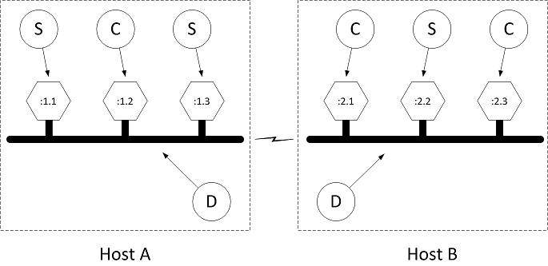
Где D — демон (он же роутер), S — сервис, C — клиент.
Из-за ограничений производительности, AJTCL разделяет Сервис, Клиент и Роутер на разные машины.
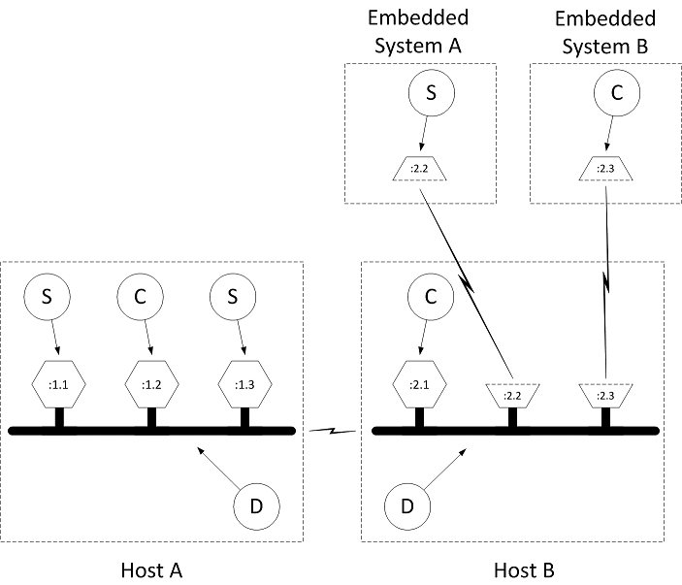
Надо заметить, что Встраиваемая система А и встраиваемая система В располагаются не на одном устройстве (не на Хосте Б), который поддерживает работу роутера, что управляет сегментом шины, обслуживающей Систему А и В.
Сетевой траффик между встраиваемыми системами и роутером — это AllJoyn сообщения, реализующие методы шины, сигнали шины и свойства соответствующих сессий.
Если AJTCL устройства подключаются к любому роутеру поблизости, то это называется ненадёжными отношениями. Если устройства подключается только к одному специальному роутеру — надёжные отношения. Установка этих отношений концептуально близка к процессу соединения клиента и сервера.

Процесс установки соединений разбивается на 3 фазы:
1) Фаза обнаружения
2) Фаза соединения
3) Фаза аутентификации

Архитектура облегчённой библиотеки:
Из-за физических ограничений встроенных устройств, архитектура AJTCL не может быть такой же, как у AJSCL.
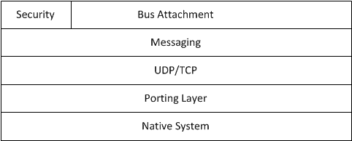

AJTCLслои
AJTCL не может сама заниматься маршрутизированием, поэтому за неё это делают другие устройства.
AJTCL использует TCP/UDP протоколы, что позволяет уменьшить количество строк кода. AJTCLможет запуститься на 25 КБ памяти, когда свящанный с ним роутер или комбинации клиента и сервиса могут требовать от 10 до 40 раз больше памяти.

Рассмотрим пример:
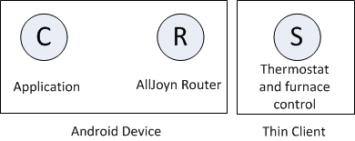

Сначала будет установлена свзять между роутером и сервисом, далее через роутер Клиент «найдёт» сервис и между ними установится свзять для обмена данными.
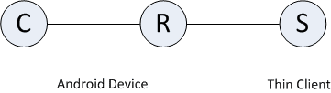

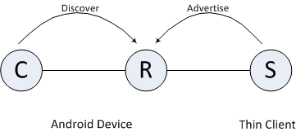

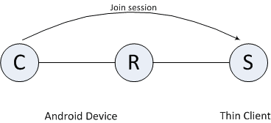

Заключение:
AllJoyn — это комплексная система, призванная обеспечить основу для развёртывания распределенных программных продуктов. Она позволяет использовать встраиваемые системы как часть распределенной шины, абстрагирует особенности каждой системы, что позволяет упростить создание ПО.

